|  |
| --- |
| 2022 |
| success  **נכתב ע"י ליגל פריש, יועצת עסקית בכירה** |

צ'ק ליסט- כובעים

**צ'ק ליסט כובעים**

**כובע= הגדרת תפקיד**

1. צרו תרשים ארגוני
2. כל תפקיד צריך שיהיה לו כובע
3. כל כובע עדיף על שום כובע- תכתבו, תקליטו, תצלמו

**מערכת צעדים לביצוע:**

1. ראו דוגמא מטה לכובע מזכירה ______________
2. ערכו רשימה של כל בעלי התפקידים בעסק ______________
3. הגדירו מטרת תפקיד לכל תפקיד ______________
4. הגדירו מוצר סופי בעל ערך לכל תפקיד ______________
5. הגדירו את הסטטיסטיקות לכל תפקיד ______________
6. צרו תרשים ארגוני שבו ניתן לראות מי כפוף למי ומי מדווח למי לפי מבנה היררכי __________

דוגמא:

1. רשמו את כל התפקידים שבעל הכובע חובש _____________
2. עבור כל תפקיד כתבו בהרחבה תאור תפקיד _____________
3. השתמשו בצילומי מסך, סרטונים ותמונות כדי להמחיש היבטים של התפקיד ______________
4. כל כובע רשמו באופן שכל בנאדם חדש שקורא את הכובע יהיה מסוגל להבין היטב את התפקיד וליישם בקלות עם כמה שפחות שאלות ______________
5. הגדירו מועד לסיום כתיבת הכובעים _______________
6. בקשו מכל עובד לכתוב את הכובע שלו בהתאם לפורמט המצ"ב _______________
7. עברו על הכובעים ובדקו האם יש דברים נוספים להוסיף _______________
8. שמרו את הכובעים תחת תיקית "כובעים" בתוך מחלקת הון אנושי ________________
9. בעת קליטת עובד מסרו לו את הכובע ללמידה בצורה מקיפה ________________
10. בחנו את העובד על הפגנת הידע והבקיאות בתפקיד _______________

כובע/ הגדרת תפקיד:

מזכירה ואחראית הנה"ח

[בחר את התאריך]

**הגדרת תפקיד: מזכירה ואחראית הנה"ח**

לפני שנתחיל בלמידת הכובע (הגדרת התפקיד) חשוב להקפיד על 3 הכללים הבאים במהלך הלמידה שלך את תפקידך על מנת להבטיח את הצלחתך:

1. כל מילה שאת לא מבינה עליך לפנות לאחראי עליך שיעזור לך **בהבנת המונחים והמושגים** – אנא ודאי שאת לא עוברת על מילה שאותה אינך מבינה במלואה. נמצא כי חוסר הבנה ויכולת יישום נובעים מסיבה זאת בלבד.
2. הכובע וחפיפה נכונה בנויים **בצורה מדורגת של הבנה**, כאשר השלבים הראשונים עוסקים בהבנת העקרונות החשובים של התפקיד. עליך לוודא שאת לא עוברת לסעיף הבא עד שלא הבנת באופן מלא את השלב הנוכחי ואיך לבצע את הפעולות הקשורות בו.
3. וודאי שאת מקבלת **אמצעי המחשה** לאותם דברים אותם תלמדי בכובע זה.

**מטרות התפקיד**

1. **הפחתת העומס מיניב ויניב**- המטרה הראשונה היא להוריד מעמסה מהמנהלים בחברה.
2. **ניהול שוטף של המשרד**- ניהול השוטף של המשרד הכולל: מענה לטלפונים, העברת קריאות, הזמנות מספקים, הסכמים והצעות מחיר.
3. **הנה"ח-** טיפול במשכורות, גבייה, הזמנות, הוצאת חשבוניות, קבלות, הפקדת צ'קים.
4. **נראות המשרד-** תפקיד המזכירה לדאוג לסדר וניקיון, הן בעמדתה, והן במשרד עצמו על מנת לאפשר עבודה בסביבה ראויה ונעימה.

______________________________________________________________

**מיקום במבנה הארגוני**

מזכירת החברה ממוקמת ישירות תחת מנהלי החברה: ניסים, יניב כהן ויניב קמחי אריה וכפופםה להוראותיהם בלבד. על מנת שלא יווצר מצב שבו את עמוסה מידי בהוראות אחרות ולא מסוגלת לתת מענה לפעולות הנדרשות בתפקידך. עליך לוודא שאת לא מקבלת מאף אחד אחר הוראות או הנחיות סותרות.

קרן אחראית על התפקידים בתחומים הבאים:

**תיאור בכתב של התפקיד**

אחריות על ביצוע התפקידים הבאים:

* **הקמת לקוח במערכת ועדכון פרטים**
* **טיפול בקבלות**
* **העברת קריאות**
* **חוזים**
* **הצעות מחיר**
* **קריאת מונים**
* **הוצאת חשבוניות**
* **גבייה**

**הקמה ועדכון פרטי לקוח**

פרטי חשבון-> חשבון חדש-> ברירת מחדל: לקוח-> ממלאה את כל הפרטים הנדרשים-> לסמן שליחת מסמך מקור עם חתימה, למלא לשונית אנשי קשר-> צור חשבון (זה מספר הלקוח).

עדכון חשבון: נכנסת ללקוח-> מעדכנת-> לוחצת עדכון חשבון

**קבלות**

הוצאת קבלות עבור צ'קים שהתקבלו:

קבלה-> שם לחשבון-> יצירת קבלה-> מסמנת V הצג תנועות פתוחות אחרי-> מסמנת V בחשבונית הנבחרת-> מעדכנת אמצעי תשלום-> שמה חותמת מאחורי הצ'ק-> יניב ויניב חותמים על הצ'קים ומכניסים לכספת.

**העברת קריאות**

קריאות חדשות שנפתחות מועברות למורן, יש להעביר לדף קריאות בגוגל דרייב. כל בוקר מורן מדפיסה את הדף ויניב כהן (בד"כ) עושה את החלוקה על פי אזורים.

**חוזים**

פורמט של חוזה-> בחיפוש: חוזה ריק למילוי-> ממלאה את הפרטים במערכת: דגם של המכונה, שכירות, ממתי המכונה, כמות צילומים שנתית או חודשית/ פעימות-> מדפיסה-> שמה חותמת של העסק-> סורקת ובמעבירה במייל או בפקס

כשהלקוח משיב חתום- שומרת בתיקיית חוזים על שולחן העבודה

* המחירים לפני מע"מ וצמודים למדד
* חשוב לשים דגש: אם לקוח מבקש שנשלח לו את החוזה, צריך לבדוק עם הלקוח מה הסיבה? מעבירים את המידע ליניב קמחי ורק באישור שלו מעבירה חוזה.

**הצעות מחיר**

ניתן לשלוח דרך המערכת של ביגייט אבל בד"כ אנו לא עושים זאת כיוון שאנו נעדיף לתת פירוט ללקוח.

שולחת במייל או בפקס את הצעת המחיר הבאה השמורה במערכת:

23.12.15

**לכבוד-** **בית ספר "רימונים"**

**עבור הגב' יוספה**

**הנדון: הצעה להצבת מכונות צילום דיגיטאליות**

חברת מימד copy מעניקה פתרונות למשרד בכל הקשור להשכרת מכונות צילום משולבות,

צילום מסמכים במהירות, מכירת מדפסות מהמתקדמות בתחום, טונרים מקוריים, פקסים, סורקים ועוד.

מימד copy הינה חברה המשרתת מעל 25 שנה גופים ממשלתיים, מוסדות חינוך, משרדי עורכי דין, רו"ח חברות תעשייה ועוד.

מימד copy מציעה ללקוחותיה שירות ומקצועיות ברמה שלא הכרתם:

**\*\*\*טלפון אחד והטכנאי יגיע תוך 3 שעות-**

מתחייבים להגיע לכל תקלה במהירות המרבית לצורך תיקון תקלה או החלפת מכשיר בחדש.

השירות כולל שירות תיקונים, חלקים ומתכלים.

**\*\*\*חסכון משמעותי-**

מתחייבים למכירת טונרים מקוריים ותואמים בהנחה של 10%-15% בהצגת חשבונית. (למכשירים קיימים).

**\*\*\*מעבדת צילומים-**

מימד מספקת שירות של הכנת חוברות בצבע/שחור לבן, כריכה בחום, ספיראלה, למינציה כולל חירור ושידוך סטים. (יש אפשרות לאיסוף חומר מהלקוח ולהחזיר אותו כשהוא מוכן).

**בהמשך לשיחתנו הטלפונית חברת מימד מציעה:**

**Ricoh MP 8000 כולל קסטת RT בונוס (מכילה 5000 דפים) -   
  
בעלות של 0.039 אגורות לפעימת צילום. ללא עלות שכירות.  
  
3 חודשים ראשונים באגורה 0.01 אגורות בלבד לפעימת צילום.**

**אספקת טונרים, חלקים ומתכלים.**

**התחייבות לקריאת שירות 3-4 שעות מרגע פתיחת הפנייה.  
  
חיבור לעמדות כמדפסת ללא דמי התקנה.**

**15,000 סיכות מתנה למכונה בכל תחילת שנה.**

|  |  |  |
| --- | --- | --- |
| **צילום** | **יכולות צילום** | שחור לבן |
|  | **מהירות צילום** | 80 דפים בדקה לשחור לבן |
|  | **גודל נייר מקסימאלי** | A3 |
|  | **גודל נייר מינימאלי** | A6 |
| **הדפסה** | **יכולות הדפסה** | שחור לבן |
|  | **מהירות הדפסה שחור** | 80 דפים בדקה |
|  | **הדפסה דו צדדית** | כן |
| **סריקה** | **פורמט סריקה** | PDF,JPEG, TIFF, High compression PDF |
|  | **יכולות סריקה** | שחור לבן וצבע |
|  | **גודל סריקה** | A3-A5 |
|  | **זיכרון** | MB-128 |

**הוזלה ברכישת טונרים וראשי דיו לבית הספר למכשירים השייכים לכם, הנחה של 10-15% בהצגת חשבונית בהתחייבות.**

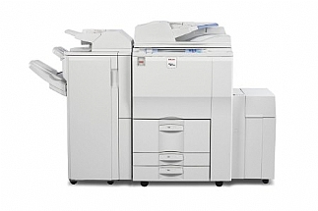

**נשמח לעמוד לשירותכם**

**מורן- מימד copy**

**03-7445060**

במידה ומאשרים את הצעת המחיר-> שולחת חוזה

**קריאת מונים**

* בתחילת החודש מתחילה לקרוא מונים על החודש שעבר
* בתיקיית מסמכים כללים על הדסקטופ מוצאת דו"ח דיווח מונים-> מדפיסה-> מפקססת לכל הלקוחות-> מי שמחזיר את הדו"ח מעדכנת בדו"ח מונים ומי שלא אז מתחילים להתקשר (רובם לא שולחים את הדו"ח).
* שליחת SMS לפי בנוסח הבא:
* היי X,

בדיוק חשבתי עליך והגיע הזמן בחודש לשלוח לנו עדכון מונים.

נשלח פקס עם הסבר מפורט כיצד לבצע זאת.

זה לוקח רק  2 ד' ועוזר לנו למנוע עיכובים מיותרים.

אנא השב/י אליי בהודעה חוזרת את מספר המונה.

תודה ויום נפלא, .

להסרה השב: הסר

להלן הדו"ח:

**הנדון: דיווח מונים**

לקוחות נכבדים,על מנת להקל על תהליך דיווח המונים ולאפשר ללקוחות לבצע את הבדיקה בזמן הנוח, נערכנו לקבלת המונים בפקס.

נבקש לרשום את הפרטים הנדרשים וקריאת המונה במכונות הצילום שברשותכם, הנמצאות תחת חוזה שירות ולשלוח אלינו בחזרה לפקס המופיע בתחתית העמוד.

שם הלקוח: _______________________ איש קשר: _________________________  
דגם המכונה: ______________________ תאריך: ___________________________  
קריאת מונה למכונת צילום: ___________   
קריאת מונה למדפסת צבע: שחור לבן-_________________ צבע- ________________

מייל לשליחת החשבונית: _______________________________________________

**הסברים לקריאת מונים לפי דגם המכונה-**

|  |  |
| --- | --- |
| **Nashuatec / Ricoh / Aficio** | 1. ללחוץ על הלחצן 123- הלחצן השמאלי העליון ביותר מעל המקשים המלבניים 2. בצג נפתח תפריט- לבחור counter 123 3. מספר המונה יופיע על הצג. |
| **Km / Kyocera** | 1. ללחוץ על ה* מעל מקשי הספרות 2. בצג נפתח תפריט-לבחור בדיקת מונה 3. יפתח תפריט נוסף- לבחור דוח הדפסה 4. המונה יופיע בצד שמאל למעלה תחת הכותרת - **Total count** |
| **Hp-4200 / 4250 / 4350 / 4650** | 1. לחץ על ה-V להופעת תפריט 2. לרדת עם החץ עד ל- information וללחוץ V. 3. לרדת עם החץ ל- print configuration וללחוץ V לקבלת תדפיס מונה |
| **Hp- 3525 / 3530** | 1. לחץ על ה- Menu יפתח תפריט. 2. לרדת עם החץ עד ל- information וללחוץ ok. 3. לרדת עם החץ ל- print configuration וללחוץ ok לקבלת תדפיס מונה |
| **Brother 8880** | לחיצה על Menu65 ולחיצה על startלקבלת תדפיס |
| **Brother 8510 / 8520** | לחיצה על Menu64 ולחיצה על startלקבלת תדפיס |
| **Brother 8950** | לחיצה על Menu לרדת עם החץ עד ל- print report   לאחר מכן לדפדף עם החץ עד ל-user setting לקבלת   תדפיס. |
| **Konica Minolta** | 1. לחץ על bedienerprog- הלחצן התחתון מצד ימין למסך נגיעה. 2. במסך נגיעה לבחור meter count 3. במסך נגיעה לבחור check datails 4. ללחוץ על print list ולאחר מכן start |
| **Samsung 3710** | 1. לחץ על ה- Menu יפתח תפריט. 2. לרדת עם החץ עד ל- information וללחוץ ok. 3. לזוז עם החץ ימינה ל- supplies information ולחץ על ok לקבלת תדפיס |

**נבקש למלא את הטופס במיידי ולשלוח חזרה לפקס**

**072-2504455**

* עדכון בדו"ח הלקוחות את המונים ולאחר מכן עדכון במערכת

**הוצאת חשבוניות**

* הוצאות יומיומיות: טונרים, סיכות, ראשי דיו, חיובי נזק במכונות...

מערכת ביגייט->

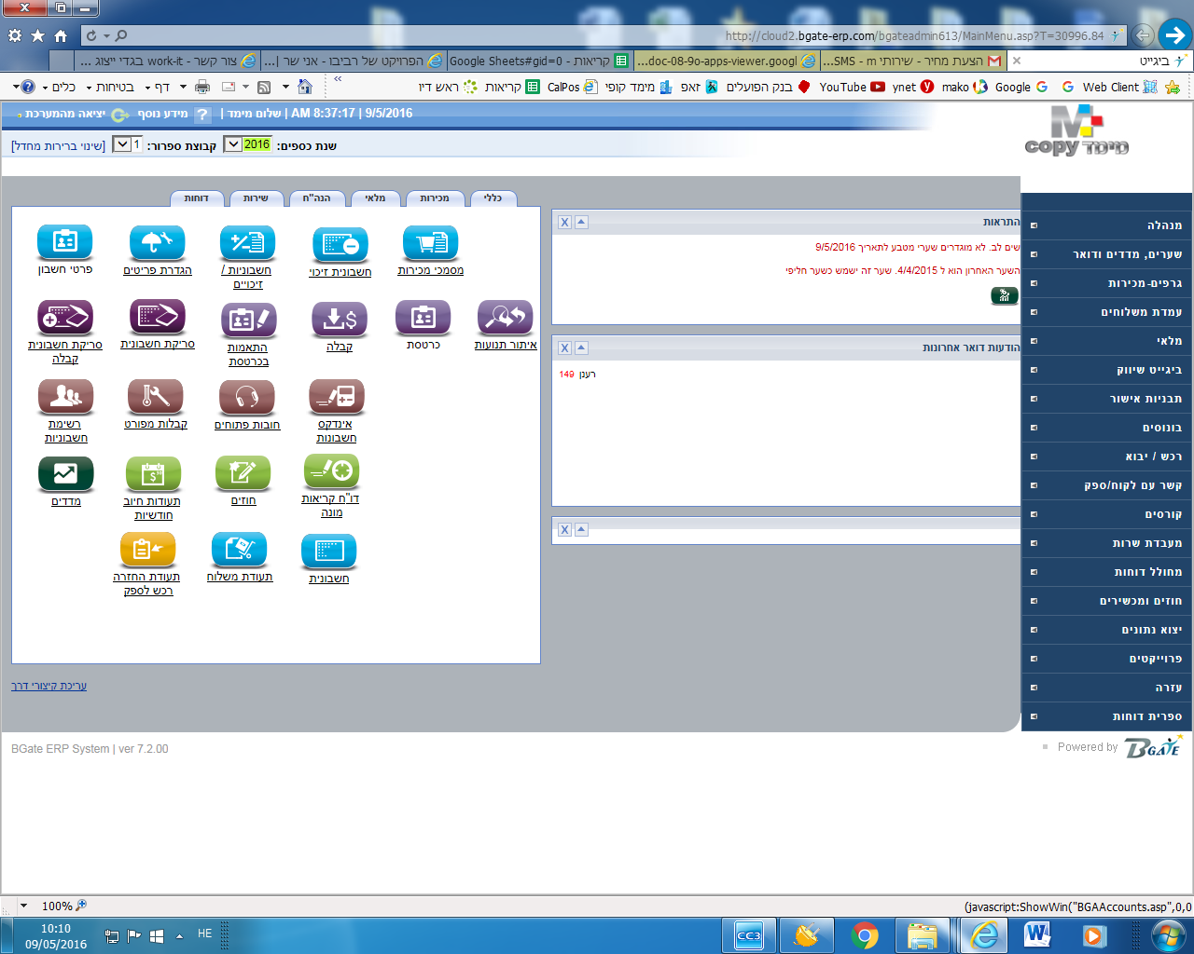

"סריקת חשבונית"-> שם חשבון: מעלה שם לקוח-> מסמך חדש-> "שם פריט" (בצבע כתום): נזק/ טונר/ סיכות...-> מעדכנת מחיר **לפני מע"מ** , מעדכנת כמות -> המשך-> מסך לפני הדפסה, מגדירה מספר עותקים, מורידה את ה-V מהמנעול (חשבונית מקור במייל)-> אישור סופי

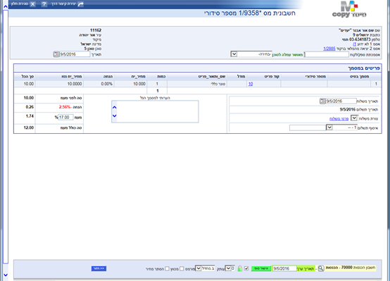

* הוצאת חשבוניות חודשיות: פעימות מונה (לפי החוזה, כל החוזים מעודכנים במערכת)- מוציאה בתחילת החודש על החודש הקודם

*יש לקוחות כמו מוסדות חינוך שמוציאים אחת לרבעון

מסך ראשי-> תעודות חיוב חודשיות-> חיוב אחרון לפני: חשוב לסמן התעלם-> שם חשבון: להעלות את הלקוח-> חפש-> תאריך הדגימה הקובע (הכי חשוב בחשבונית!!!): חייבים לשנות את התאריך לסוף חודש הקודם, תאריך תעודת חיוב- לא לגעת אף פעם!!!-> לחיצה על הספרון-> עדכון מונה (מעדכנת את המונה העדכני)-> עדכן קריאת מונה-> אם יש כמה מכשירים- מעדכנת גם את המכשיר השני-> תעודת חיוב מרוכזת-> נפתחת חשבונית-> עוברת על כל הפרטים ומוודאה שכל הפרטים מתואמים עם החוזה-> שולחת במייל או בדואר לפי דרישת הלקוח.

**גביה**

* מתחילה גבייה לאחר שמסיימת עם הוצאת חשבוניות חודשיות, כלומר אחרי ה-10 לחודש
* מוציאה את הדו"ח מהמערכת ניהול ביגייט: כניסה למערכת באמצעות סיסמא->

מסך ראשי:

* Graphical user interface, text, application

  Description automatically generated

"חובות פתוחים" -> "הצג" -> מדפיסה את הדו"ח-> ממרקת את החובות הישנים לפי תאריכים (חודשיים אחורה)

* טלפונים ללקוחות לפי הסדר של הדו"ח: "היי מדברת מורן מחברת , מה שלומך? יצרתי קשר לגבי החשבוניות הפתוחות מתאריך X, רציתי לדעת אם יצא צ/ק בקרוב/ יצא בקרוב/ אם יש חשבוניות פתוחות.
* מעבר על חשבוניות במידת הצורך או שליחת כרטסת במערכת: פרטי חשבון-> מעלה מספר לקוח-> לוחצת על היתרה באדום-> מסמנת התעלם מתאריך-> מסמנת את שנת הכספים-> הצג כרטסת.

* לא מפקידה צ'קים בלי התאמה בכרטסת!!! או שמחזירה ללקוח את הצ'ק או שהלקוח ישלח צ'ק השלמה כדי למנוע בלגאן.
* השלב הבא הוא מעקב: כל יומיים-3 מוציאה שוב את הדו"ח ומוודאת איזה לקוחות שילמו, במידת הצורך מוחקת ומעדכנת במערכת
* בדו"ח עצמו מעדכנת סטאטוס לקוח: למשל: אין מענה, נשלח צ'ק וכו'
* במידה ויש דברים חריגים מעדכנת את יניב כהן

**תנאי תשלום:**

* כל הלקוחות מופיעים על צ'ק מזומן בתוכנה בפועל משלמים בצ'קים ויש כמה בודדים למשל משרדים שמשלמים בהעברות בנקאיות. ויש מעט שמשלמים מזומן (לקוחות מזדמנים)
* יניב ויניב סוגרים תנאי תשלום במעמד העסקה:
* מזומן (מזדמנים)
* צ'ק מזומן
* שוטף
* שוטף+30 (בד"כ בתי ספר)
* שוטף+ 60 (ספקים)
* שוטף+90 (הכפר הירוק, שבירו, דוראל- חברות/ רשתות שקונות בכמויות)

**המוצר של התפקיד**

ניהול תקין ושוטף של המשרד, תוך דגש על יעילות ומהירות בטיפול במשימות ובפתרון בעיות, הן לשביעות רצונם של הלקוחות והן לשביעות רצונם של המנהלים.

______________________________________________________________

**הסטטיסטיקה של התפקיד**

1. מספר קריאות שנרשמו
2. מספר הזמנות חדשות שנשלחו
3. כמות הכספים שנגבו מלקוחות ברמה החודשית
4. כמות הכספים שנותרו בחוץ

**בהצלחה!!!**